向县财政局办公室申请政府信息“特快专递”式样

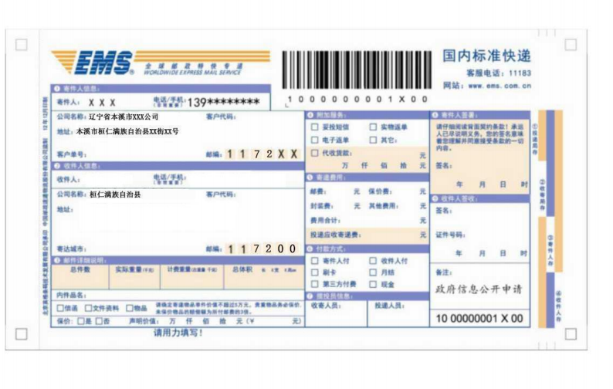

财政局办公室 024-48823628
财政局办公室
辽宁省本溪市桓仁满族自治县海河街6号财政局三楼办公室

